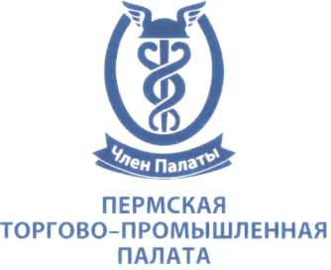

ООО «Теплоконтроль-Сервис» при содействии крупнейшего бизнес-объединения региона – Союз «Пермская торгово-промышленная палата» приглашают принять участие в семинаре: «Автоматизация и диспетчеризация тепловых пунктов в энергетике и жилищно-коммунальном хозяйстве. Современные решения в энергосбережении».

Дата: 11 февраля 2016 г.
Место проведения: отель «Hilton Garden Inn Perm», конференц-зал: «Лондон», г. Пермь, ул. Мира, 45б
Время проведения: с 10-00 до 16-00

Заявка на участие

Название компании Адрес компании Сайт
Ф.И.О. | Должность | Телефон | E-mail

Всем участникам семинара будет выдана информационно-техническая документация.
Условия участия: бесплатное, по предварительной регистрации.
Для регистрации необходимо заполнить заявку и отправить по факсу: +7 342 213-99-49 или по e-mail: mail@termodat.ru
Контактное лицо: Наталья Шмыкова, тел. +7 342 213-99-49.

